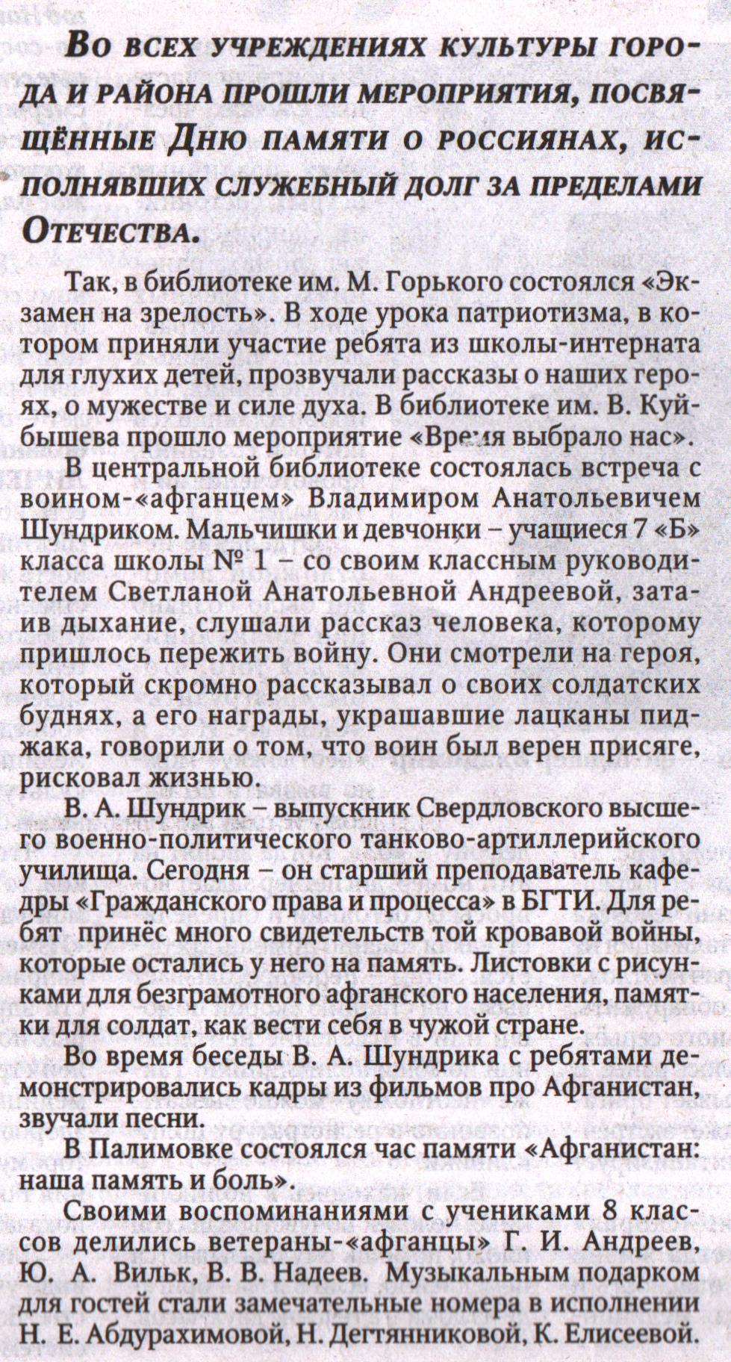
О мужестве и силе духа // Рос. провинция. – 2015. – 19 февраля С.6.

